CURICULUM VITAE
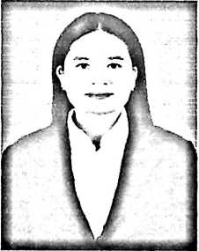
Sri Yekholiana Timbayo lahir di Sorowako, pada
15 Januari 1999 dan berdomisili di Desa Wawondula
Kecamatan Towuti Kabupaten Luwu Timur Sulawesi
Selatan. Anak kedua dari dua bersaudara dari pasangan
ayah Agustiniis Timbayo dan ibu Hudia Bagang.
Jenjang studi yang ditempuh: Pada tahun 2005, penulis mulai menempuh
pendidikan di SDN 264 Wawondula dan selesai pada tahun 2011, kemudian
melanjutkan pendidikan di SMPN Neg.l Towuti yang sekarang berubah menjadi
SMPN 3 Luwu Timur pada tahun 2011 dan selesai pada tahun 2014, Kemudian
melanjutkan pedidikan di SMAN 1 Towuti yang sekarang berubah menjadi
SMAN 3 Luwu Timur pada tahun 2017 dan selesai pada tahun 2017, kemudian
melanjutkan studi pada tahun 2017 di STAKN Toraja yang kini berubah nama
menjadi LAKN Toraja hingga tahun 2021.
73

